Lucht:

1. Welke 5 groeifactoren zijn er?
2. Welke 2 gassen zitten er in lucht?
3. Waarvoor gebruikt de plant de 2 gassen uit vraag 2?
4. Wat gebeurt er met de wortels van een plant als je een plant te veel water geeft?

1. Wat betekent de afkorting RV?
2. Wat houdt RV in?
3. Als het heel warm weer is kan er dan meer of minder waterdamp in de lucht zitten dan bij kouder weer?
4. Hoe hoog is de RV meestal in de huiskamer?
5. Hoe hoog is de RV in de omgeving waar de meeste kamerplanten vandaan komen?
6. Met welk apparaat kun je de RV meten?
7. Hoe kun je de RV voor kamerplanten (in de huiskamer) verhogen?
8. Lees af hoe hoog de RV is in het lokaal?

Water:

1. Waarom is water belangrijk voor de plant?
2. Vul in …….. veel of weinig:
3. Bol-knolplanten hebben ……. water nodig.
4. Planten met (veel) bloemen hebben …… water nodig.
5. Planten in een roodstenen pot hebben ……. water nodig t.o.v. planten in plastic pot.
6. Planten met dik, vlezig blad ……. water geven.
7. Planten met groot, dun blad ……. water geven.
8. Heesterachtige kamerplanten kun je het beste dompelen. Wat betekent dit?
9. Wat wordt bedoelt met ‘natte voeten’?
10. Wat is de beste manier om planten water te geven?

Temperatuur:

1. Wat is de minimum temperatuur voor de meeste tropische kamerplanten?
2. Waarvoor is de temperatuur belangrijk voor de plant??

Licht:

1. Waarom is licht belangrijk voor de plant?
2. Zet de juiste namen in de witte vlakken.

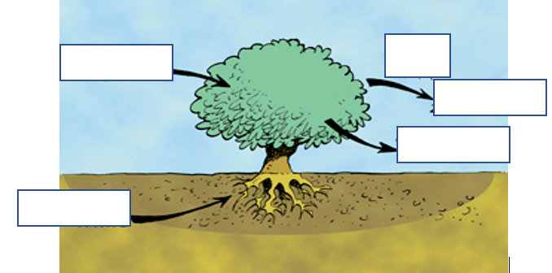

1. In welk gedeelte van de dag vindt dit proces plaats?
2. Hoe kan de daglengte worden beïnvloed bij het kweken van planten in een kas?
3. Waarom wil een teler de daglengte aanpassen?
4. Met wat voor apparaat wordt de lichtsterkte gemeten?
5. Waarom is het belangrijk dat je weet hoeveel licht er is op een bepaalde plaats (in huis/bedrijf)?
6. In welke 3 verschillende sterktes kun je daglicht indelen? En waar plaats je een plant in huis?
7. Wat is de minimum lux van direct zonlicht?

Wat is de minimum lux van daglicht (zonder direct zonlicht)?

1. Wat betekent fotoperiodiciteit bij kamerplanten?
2. Wat betekent een korte dagplant? Geef een voorbeeld.
3. Wat betekent een lange dagplant? Geef een voorbeeld.
4. Wat betekent Dagneutrale plant? Geef een voorbeeld.
5. Hoe komt het dat planten/bomen in het najaar hun blad laten vallen?
6. Wat is de reden van de bladval bij planten/bomen in het najaar/winter?

Voeding:

1. Welke 4 hoofdvoedingsstoffen zijn er voor de plant?
2. Waarom denk je dat het hoofdvoedingsstoffen genoemd worden?
3. Wat zijn de afkortingen (chemische formule) voor de hoofdelementen?
4.  Wat betekenen de getallen op verpakking van voeding voor de plant?
5. A. Waarvoor gebruikt de plant Fosfor?

B. Waarvoor gebruikt de plant Kalium?

C. Waarvoor gebruikt de plant Stikstof?

1. Hoe worden de elementen genoemd waarvan de plant ze in kleinere hoeveelheden nodig heeft?
2. Welke 2 voedingsstoffen zijn dit en waarvoor gebruikt de plant ze?
3. A. Hoe neemt de plant ballaststoffen op?

B. noem een aantal ballaststoffen voor de plant?

1. Waarvoor zijn deze stoffen onmisbaar voor de plant?
2. Welke 2 soorten meststoffen zijn er?
3. In welke vorm kom je meststoffen in de winkel tegen?
4. Geef een voordeel en een nadeel van organische mest?
5. Geef een voor en nadeel van kunstmest?
6. Wat betekent RHP op een zak potgrond?
7. A. Aan welke eisen moet RHP grond voldoen?

B. En waarom?

1. Hoe en waarom is Anthurium portgrond anders samengesteld dan gewone potgrond?
2. A. Wat is perlite?

B. waarvoor wordt het gebruikt?

1. A. Wat is een medium voor planten?

B. Noem een paar voorbeelden?

1. Wat betekent de pH van de grond?
2. Waar zorgen de waterstofionen voor?
3. Grond kan zuur of basisch zijn. 

Vul in:

1. Potgrond met een pH van 7,5 noemen we: ……
2. Potgrond met een pH van 3,5 noemen we: ……
3. Wanneer de potgrond een pH heeft van 12 dan: ………
4. Als de pH van de grond van 2,5 naar 6 wil krijgen kun je: ……
5. Als je de pH van de grond van 8 naar 6 wil krijgen kun je: ……
6. Potgrond met een pH van 5,5-6 noemen we: ……